附件4：
2020年新宾满族自治县教育局赴沈阳师范大学公开招聘教师疫情防控方案
为了保证本次招聘工作的顺利实施，参加面试的考生请严格遵守国家疫情防控有关规定和学校各项管理要求。
参加面试的考生，要做好连续14天每日体温、健康状况和活动轨迹等信息调查统计工作。到达沈阳师范大学后，出示辽事通健康码和疫情防控行程卡，配合学校检测体温。来自国内中、高风险地区考生到校时须向学校出示7日内本人核酸检测阴性证明，按照学校安排的专用面试路线进入考试场地，不得擅自进入学校其他区域，不得与校内人员接触，全程佩戴好口罩。
“辽事通”APP“防疫健康码”注册使用流程
为全面贯彻落实国务院及省政府关于推进“防疫健康码”跨地区互通互认要求，提高疫情防控期间出行的便利度，保障自己和他人的健康安全。按照省防疫工作总体要求，需要通过手机下载辽事通APP，生成个人健康码，实现全国范围内的“一码通行”。
现将辽事通“健康码”注册方式介绍如下:
第一步：微信扫码下载“辽事通”APP。进入APP后，按照软件提示“版本立即升级”，升级到最新版本。
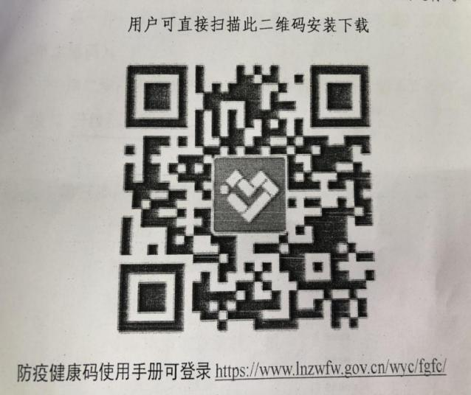

第二步：在软件下方点击“我的”—“未登录”—“个人登录”，可选择微信登录或手机号+验证码登录。
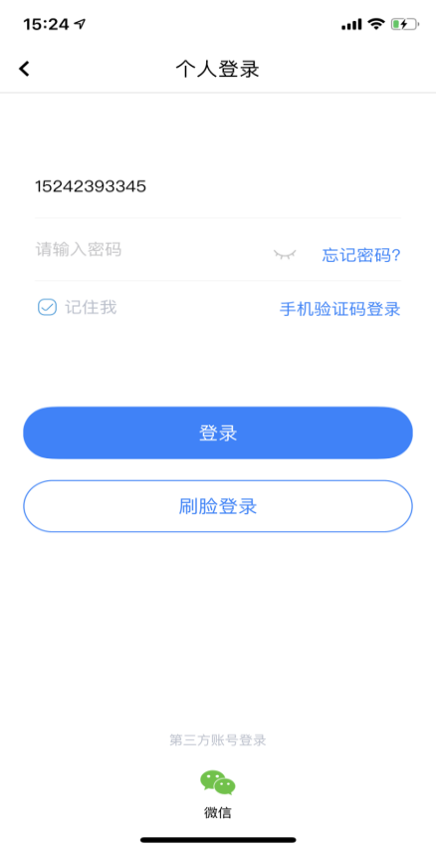
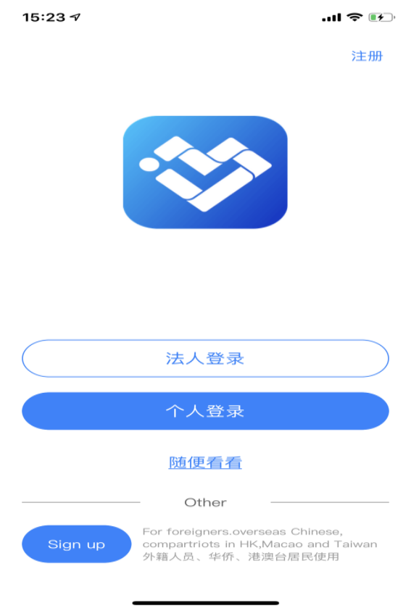
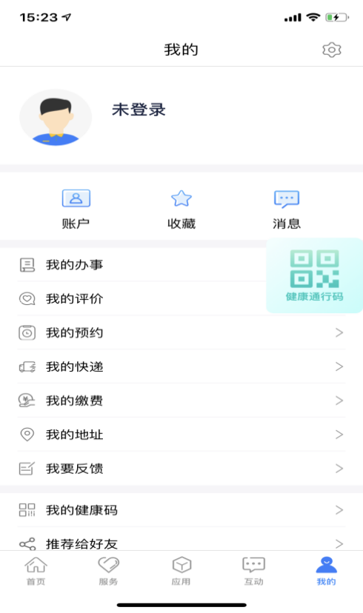

第三步：登录后点击右侧“防疫健康码”二维码按钮，点击“生成防疫健康码”，系统提示点击“去完善信息”，按照提示将本人姓名和身份证号按要求输入，同时设置密码。
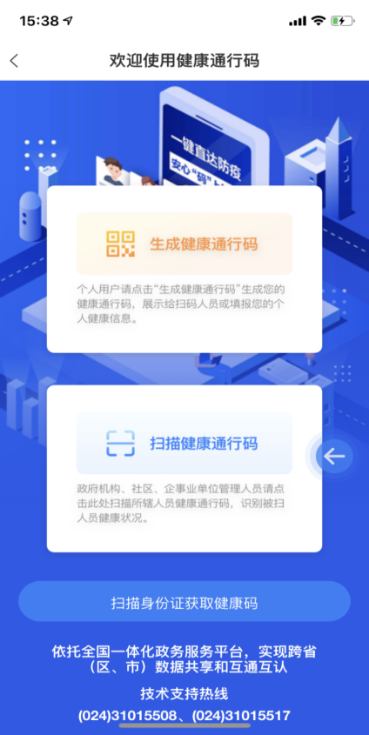
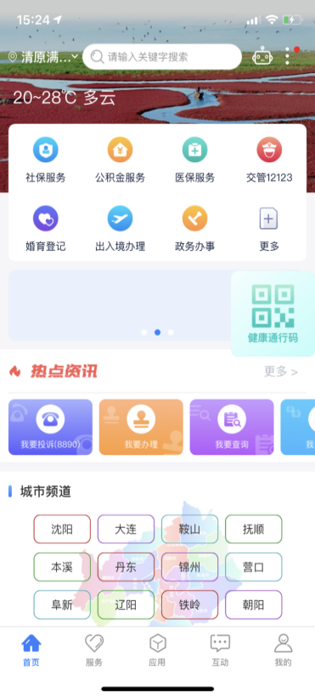

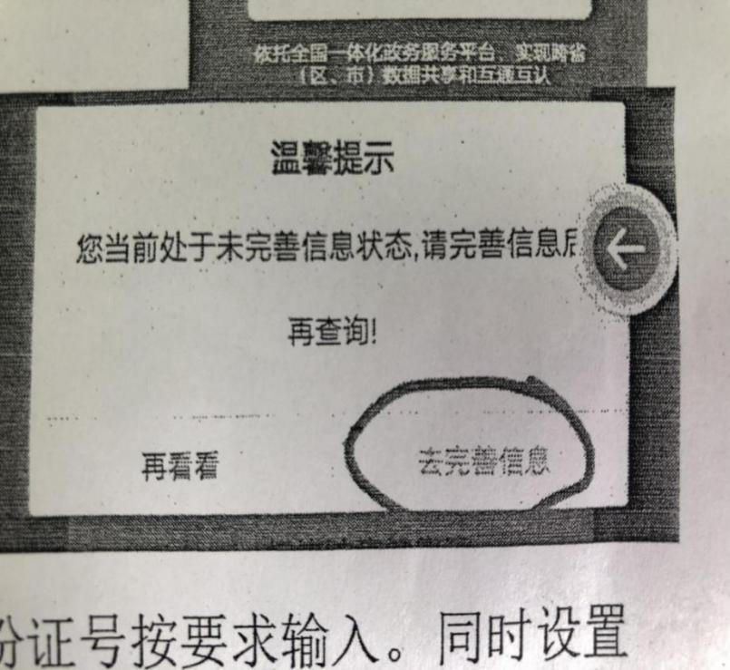

第四步：完成个人信息后，再次点击“生成防疫健康码”，系统提示“实名制认证”，点击“去认证”，建议以“身份证审核”的方式进行验证，按照要求填写正确的姓名+身份证号，点击下一步进入“人脸识别”，继续按提示进行识别后即认证完成，即可生成个人防疫健康码。
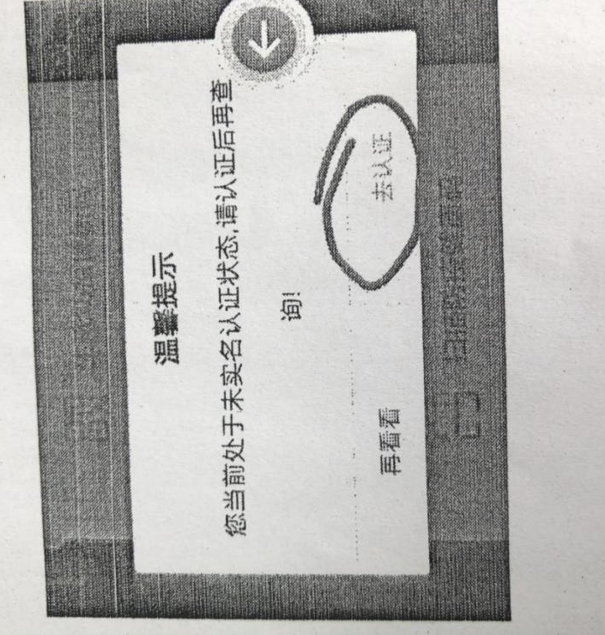
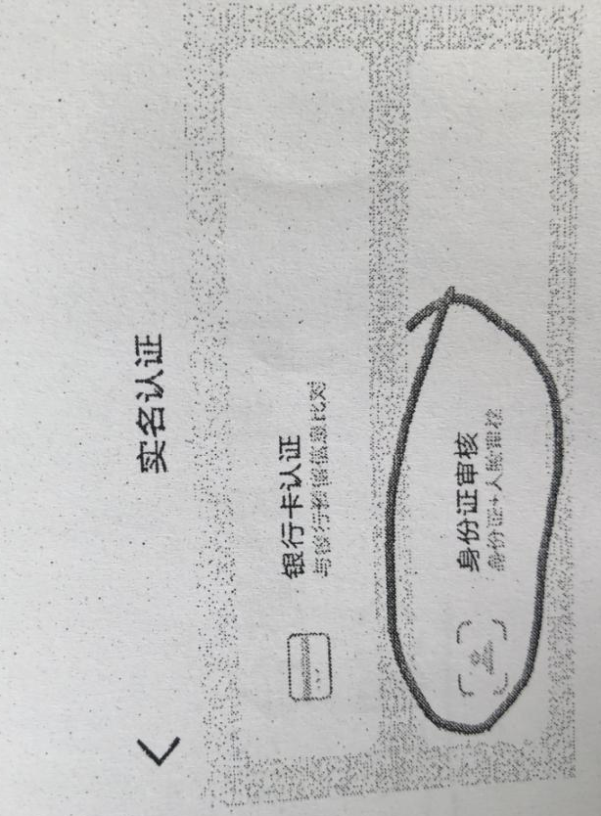

疫情防控行程卡
- 微信更新至最新版本
- 扫描进入“国务院客户端”小程序
3.点击进入“防疫行程卡”

